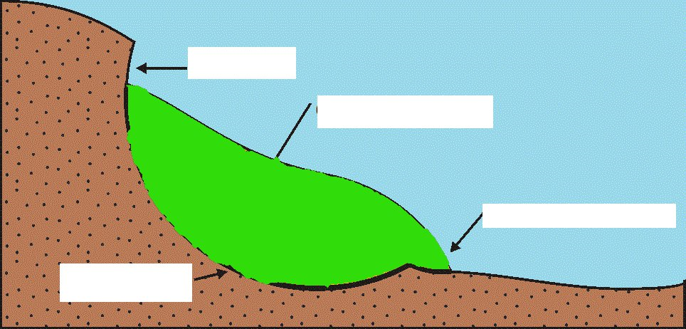
Fisa de evaluare clasa a V-a

Folosind imaginea de mai jos numiti componentele unei alunecari
Timp de lucru 10 min

